Załacznik nr 7

Opis przedmiotu zamówienia w postępowaniu pn.

**Zakup mebli do Dziennych Domów Opieki w ramach projektu pn. „Dom Seniora Nowy Kamień” oraz projektu pn. „Dom Opieki w Kamieniu”**

Opis przedmiotu zamówienia określony w tym załączniku obejmuje dostawy do Domu Opieki w Kamieniu, adres dostawy: Kamień 376, 36-053 Kamień

**Opis wykonania mebli do Domu Opieki w Kamieniu**

Wykonawca zobowiązuje się do wykonania, dostarczenia oraz montażu mebli w Domu Opieki w Kamieniu, Kamień 376, 36-053 Kamień, zgodnie z poniższym opisem:

* Elementy płytowe łączone za pomocą złączy meblowych mimośrodowych z niewidocznymi otworami na elementach zewnętrznych szaf.
* Tylna ścianka wykonana z płyty mdf w kolorze Kronospan K004 PW Tabacco Craft Oak.
* Wnętrze szafek płyta laminowana Kronospan K004 PW Tabacco Craft Oak.
* Fronty szafek i szuflad płyta laminowana Kronospan K004 PW Tabacco Craft Oak oraz płyta laminowana połysk Kronospan Mirror Gloss 8685 NG Snow White (zgodnie z projektem przedstawionym w p. VI)
* Uchwyty metalowe (nie metalopodobne) w kolorze satyny relingowe długości dopasowanej do drzwiczek, jak najdłuższe dające możliwość bezproblemowego otwierania drzwiczek i szuflad.
* Mechanizm szuflad firmy Blum lub równoważne jakościowo (15 szuflad). Szafki górne otwierane do góry (2 sztuki) – system podnośnikowy firmy Blum lub równoważny jakościowo, dobrany odpowiednio do wielkości i ciężaru frontów.
* Szafa z systemem drzwi przesuwnych zamykana na klucz.
* Blat Kronospan K217 GG White Andromeda.
* Nogi meblowe, regulowane do blatu, chrom – 2 sztuki

Wszystkie krawędzie elementów wykończone na gorąco taśmą PCV gr. 2mm dobrane kolorystycznie do laminatu płyty. Szafki i szafa posadowione na nóżkach umożliwiających regulacje od wewnątrz szafki, ze zdejmowanym cokołem. Szafa i szafki otwierane do góry podzielone na małe fronty.

**V. Dodatkowe informacje i wymagania:**

Wykonawca pokrywa również koszty dostawy, rozładunku i montażu zabudowy meblowej.

**VI. Projekt graficzny mebli w Domu Opieki w Kamieniu**

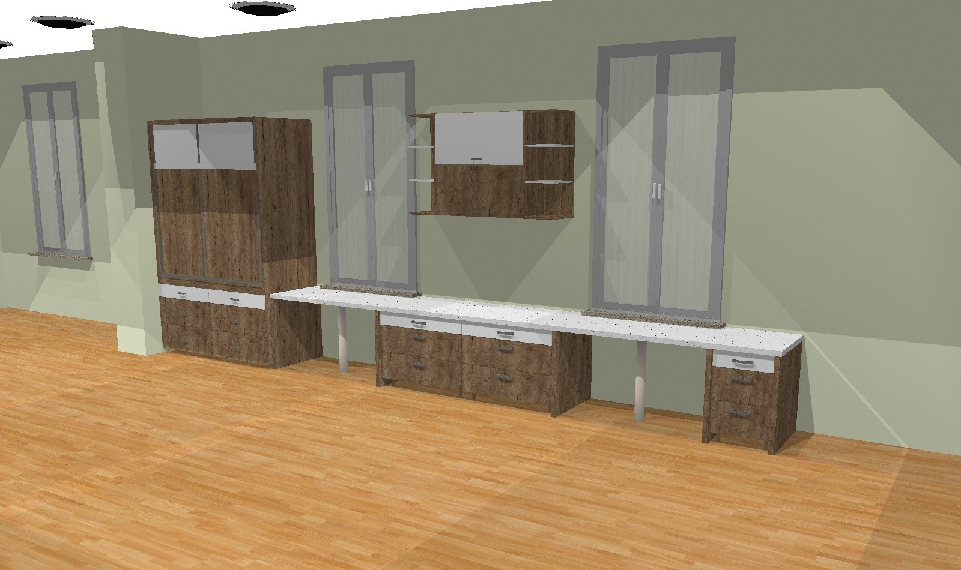

- widok pomieszczenia wraz z wymiarami od góry:

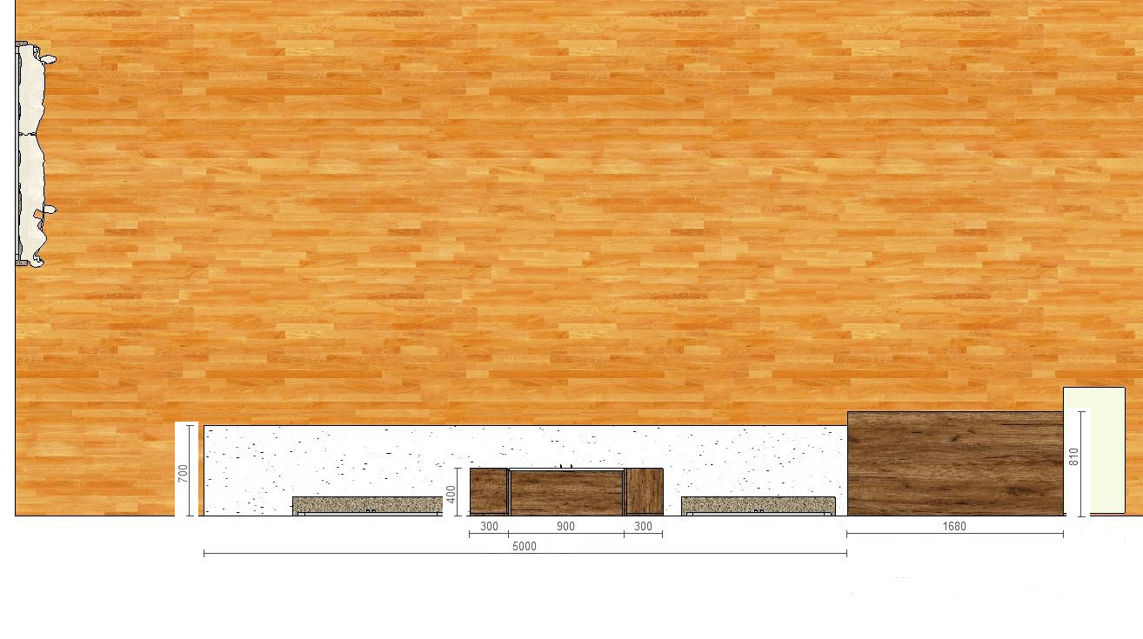

- widok ściany wraz z wymiarami:

